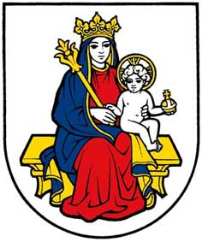
M E S T O Š A M O R Í N - S O M O R J A VÁ R O S

Mestský úrad - Városi hivatal
Hlavná 37 - Fő utca 37
931 01 Šamorín - 931 01 Somorja

Zverejnenie výsledku výberového konania
na obsadenie pracovnej pozície odborný referent Spoločného obecného úradu, odbor stavebný (Stavebný úrad) v Šamoríne

Dňa 15. a 18.11.2021 sa uskutočnilo na MsÚ v Šamoríne výberové konanie na obsadenie pracovnej pozície odborný referent Spoločného obecného úradu, odbor stavebný (Stavebný úrad) v Šamoríne s nasledovným výsledkom :

- zhodnotenie priebehu výberového konania : úspešné

- poradie uchádzačov výberového konania :

- Bc. Júlia Mihalovičová
- Ing. Aranka Poór Horváth
- Mgr. Denisa Világi Glofáková

- Víťazom sa stal/stala : Bc. Júlia Mihalovičová

V Šamoríne, dňa 19.11.2021

Ing. Ervin Sármány
Prednosta MsÚ

